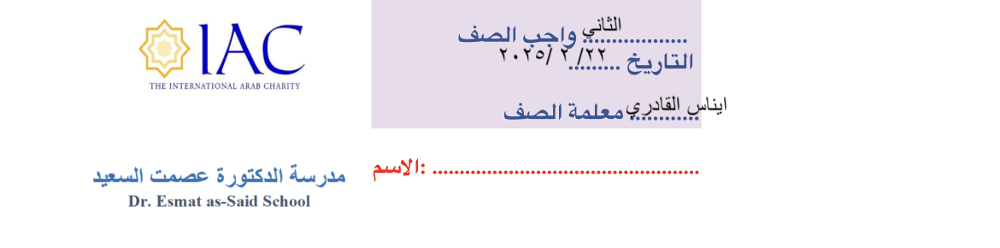

**اختر الكلمة المناسبة 😊**

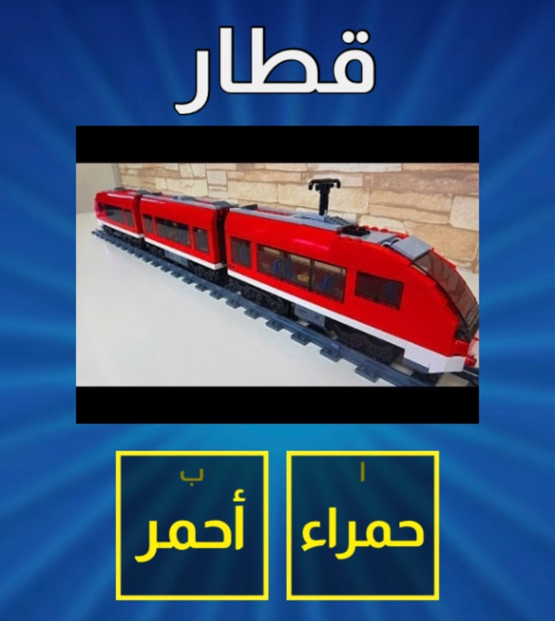

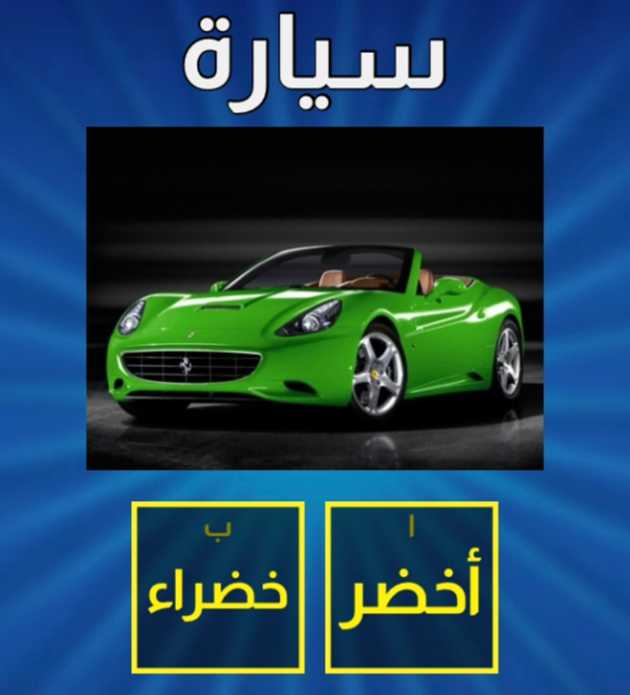

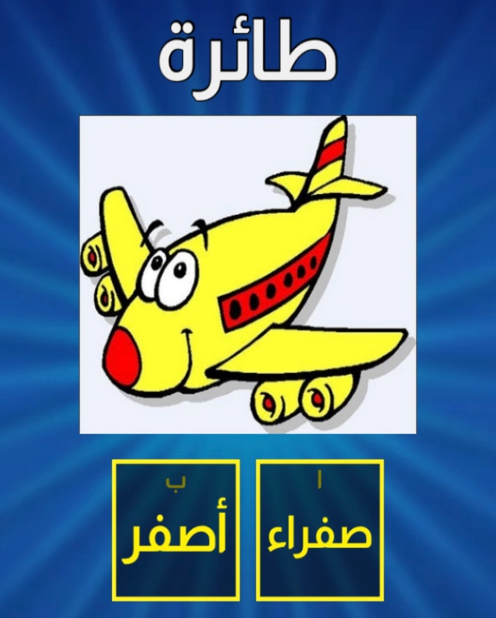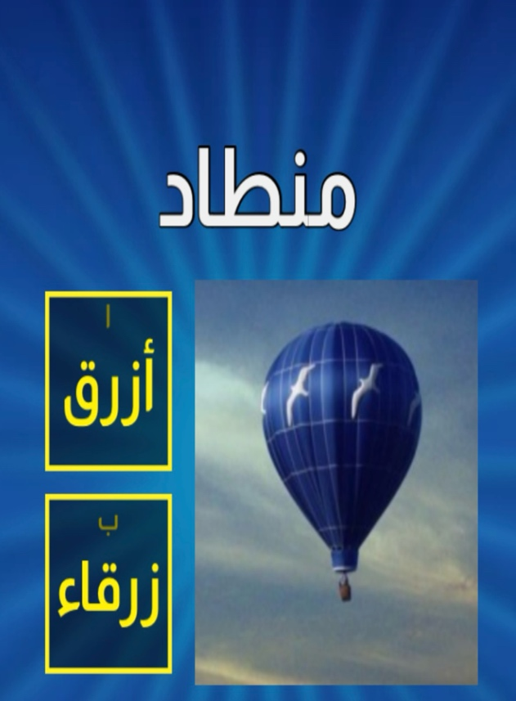

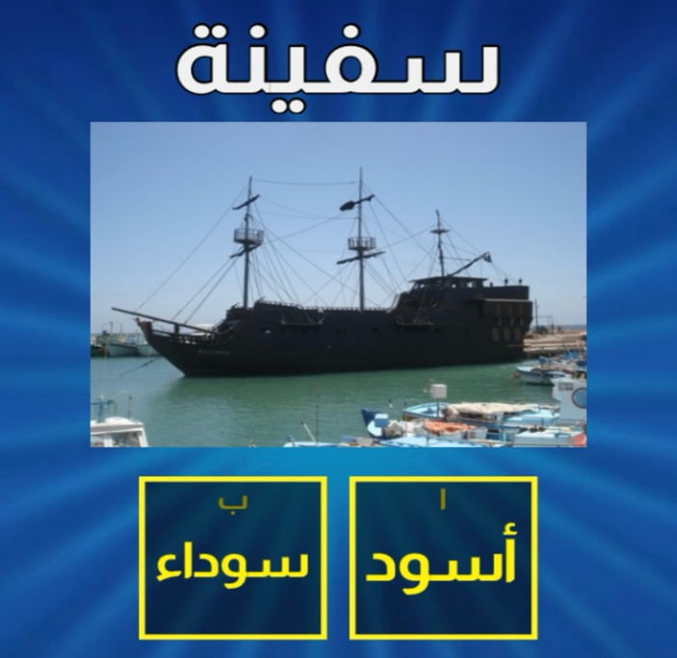

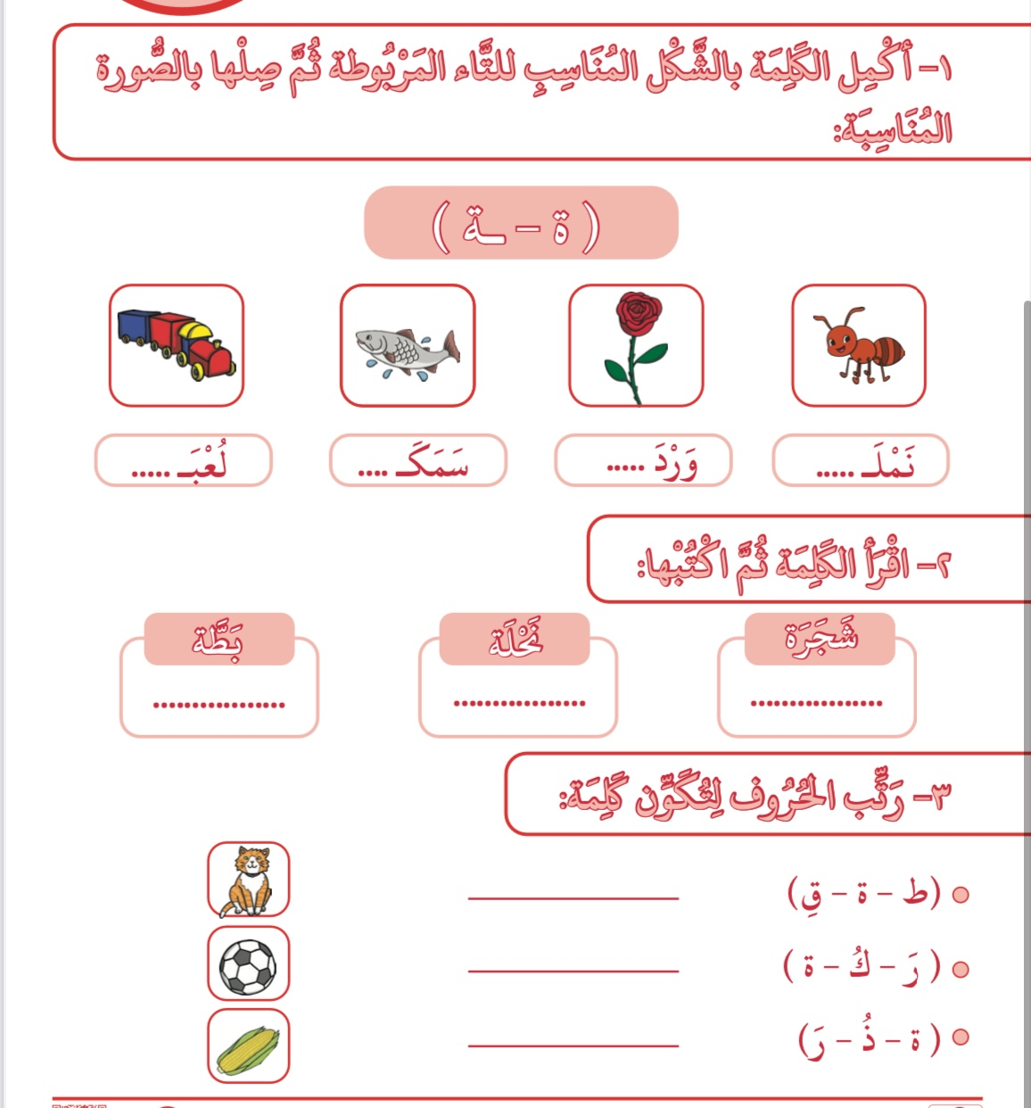

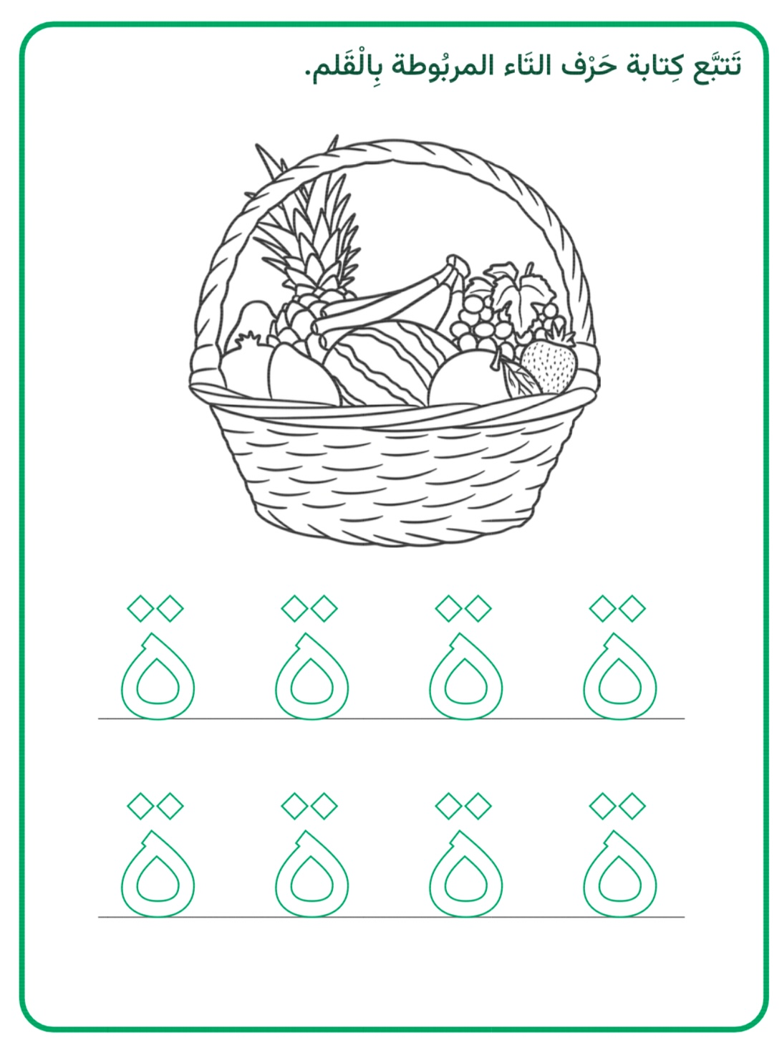

**Reading** قراءة

**قراءة الصفحة ٢٣ مع الحركات**

**Spellings**

**الإملاء**

**طَائرَةٌ سَيَّارةٌ قِطَارٌ دَرَّاجةٌ شَاحِنَةٌ**